泰州职业技术学院继续教育学院视频录制演示文稿（PPT）制作标准

一、 版本：PowerPoint2003或PowerPoint2007
二、演示文稿(PPT)的制作要求
2. 1 界面设计
1．整体效果
整体效果应风格统一，色彩协调，美观大方。
2．页边界
页面设置为35mm的幻灯片，四周保持0.5英寸的空白边。
3．图片
使用图片时，同一页(幅)面上不应将多个图片叠加在一起。
2. 2 内容结构设计
1．内容组织
每个页(幅)面呈现一个较为单一的内容。
2．内容层级
每个页(幅)面的条目不应超过三个层级结构，低一级的内容向右移动至少一个汉字。
3．条 目
每一行呈现一项条目，对于复杂的短文，应分解，用多项条目呈现。
2. 3 文字排版
1．标 题
每张幻灯片要有标题，标题应简洁、概括，一般不超过10个汉字长度，避免换行；不同级别的标题在文字大小设置上应有区别，同一级的标题要前后一致。
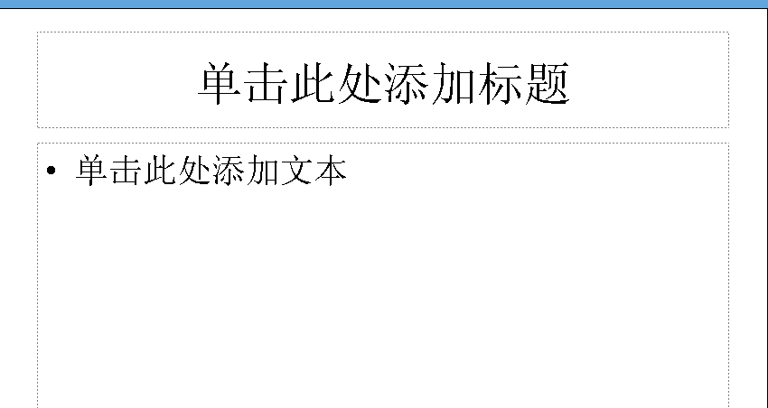
在此位置单击鼠标添加标题
在此位置单击鼠标添加正文

2．正 文
行距使用1行(默认值)或1．5行。
首行缩进拖动标尺上的上滑块，缩进字符，不要使用空格键，人工输入空格
拖动此滑块，首行缩进

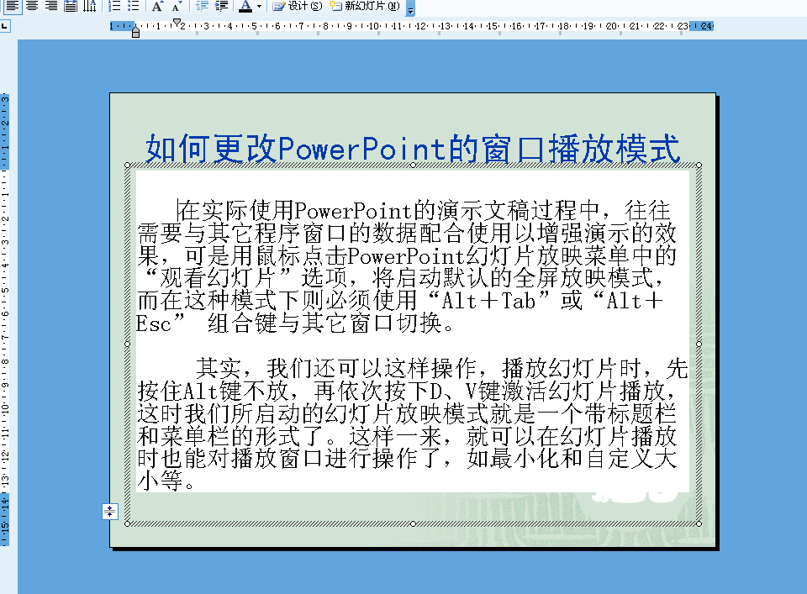
3．字 体
应选择标准的常用字体(如黑体、宋体等)，避免使用草体等不易看清的字体；对较细的字体应加粗，一般情况下不宜使用斜体字。
2. 4 动画、声音、视频
1．不要添加音效，尽量不要使用动画
2．视频素材一般不嵌入课件页面，采用外部链接播放
3．视频可采用WMV格式；视频窗口大小以352*288像素为宜，不宜过大或过小
2. 5 超级链接
不要使用超级链接，ppt按顺序播放

